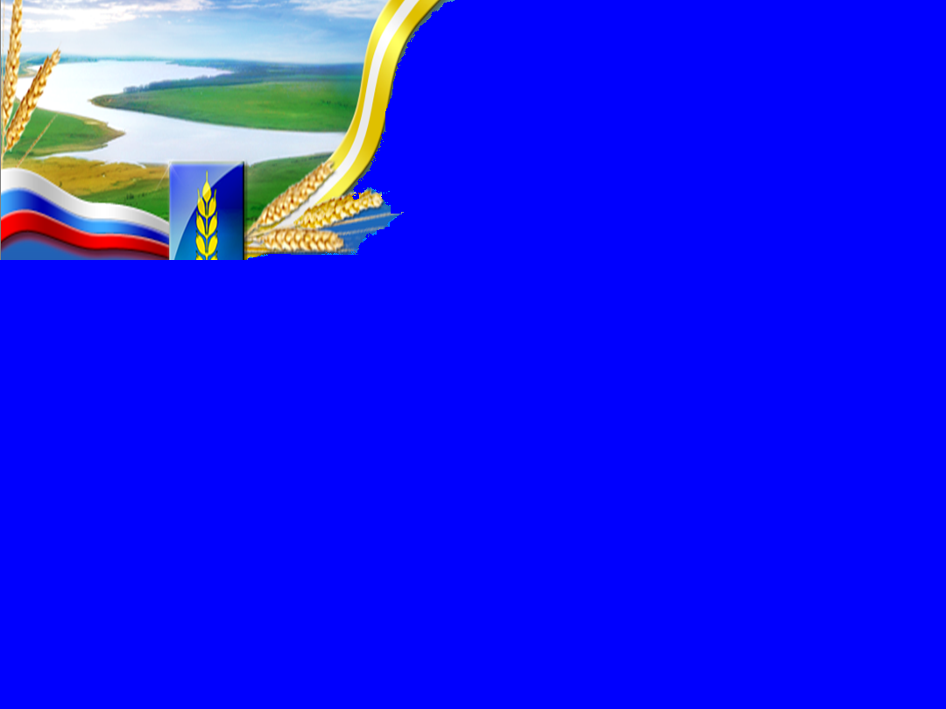
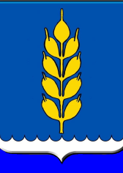
Официальный вестник Совета Новоселицкого муниципального округа Ставропольского края и администрации Новоселицкого муниципального округа Ставропольского края
«Официальный вестник
Новоселицкого округа»
Периодическое печатное издание
Новоселицкого муниципального округа
муниципальная газета

Газета издается с 26 апреля 2013 года 01 ноября 2023 года №34 (391)

РЕШЕНИЕ

01.11.2023 года Новоселицкое №594

О внесении изменений в решение Совета Новоселицкого муниципального округа Ставропольского края от 30.11.2020 г. № 49 «Об учреждении (создании) управления труда и социальной защиты населения администрации Новоселицкого муниципального округа Ставропольского края» (в редакции от 14.07.2022 г. № 420, от 22.09.2022 г. № 446, от 20.04.2023 г. № 535)

Руководствуясь Федеральным законом от 06 октября 2003 года № 131-ФЗ «Об общих принципах организации местного самоуправления в Российской Федерации», Совет Новоселицкого муниципального округа Ставропольского края

РЕШИЛ:

1. Внести в решение Совета Новоселицкого муниципального округа Ставропольского края от 30.11.2020 г. № 49 «Об учреждении (создании) управления труда и социальной защиты населения администрации Новоселицкого муниципального округа Ставропольского края» (в редакции от 14.07.2022 г. № 420, от 22.09.2022 г. № 446, от 20.04.2023 г. № 535) следующие изменения:
1.1. Пункт 11 статьи 1 изложить в новой редакции:
«11. Место нахождения, юридический адрес Управления: 356350, Ставропольский край, Новоселицкий район, с. Новоселицкое, ул. Новоселицкая, д. 206».

2. Контроль за исполнением настоящего решения возложить на постоянную комиссию по законности и правопорядку Совета Новоселицкого муниципального округа Ставропольского края.

3. Настоящее решение вступает в силу со дня его обнародования (опубликования).

Председатель Совета Новоселицкого
муниципального округа
Ставропольского края А.Е. Гогина

Глава Новоселицкого
муниципального округа
Ставропольского края
О.С. Безменов

Газета учреждена решением Совета Новоселицкого муниципального округа Ставропольского края от 28.10.2021 года № 284. Соучредители Совет Новоселицкого муниципального округа и администрация Новоселицкого муниципального округа Ставропольского края. Адрес учредителя: 356350 Ставропольский край, Новоселицкий район, пл. Ленина, 1, тел. 2-14-74., время подписания в тираж 12.30., тираж 50 экземпляров. Распространяется бесплатно
Газета учреждена решением Совета Новоселицкого муниципального округа Ставропольского края от 28.10.2021 года № 284. Соучредители Совет Новоселицкого муниципального округа и администрация Новоселицкого муниципального округа Ставропольского края. Адрес учредителя: 356350 Ставропольский край, Новоселицкий район, пл. Ленина, 1, тел. 2-14-74., время подписания в тираж 12.30., тираж 50 экземпляров. Распространяется бесплатно

